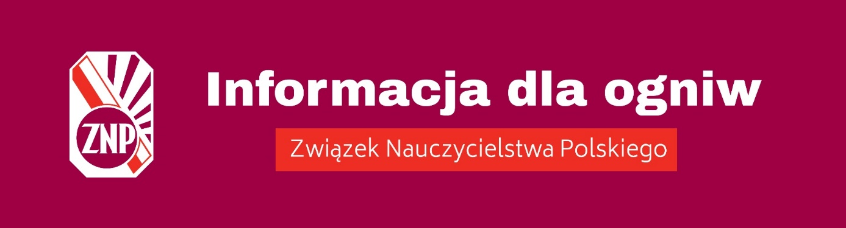

Bieżąca działalność związkowa
LISTOPAD 2022 r.
– informacja nt. aktualnych zadań Oddziałów ZNP

Informowanie Prezesów Ognisk ZNP o projektowanych zmianach w ustawie – Prawo oświatowe oraz ustawie Karta Nauczyciela i wynikających z tych zmian zagrożeniach

W Sejmie procedowany jest obecnie poselski projekt ustawy o zmianie ustawy – Prawo oświatowe oraz o zmianie niektórych innych ustaw. Projekt ten przekazany został do Okręgów ZNP, a za ich pośrednictwem do wszystkich Oddziałów.

Zwracamy uwagę na konsekwencje wdrożenia niektórych regulacji:

- Zmiana ustroju polskiego systemu oświaty przywracająca centralne zarządzanie oświatą – powrót do rozwiązań przed przekazaniem prowadzenia oświaty samorządowi terytorialnemu. Stopniowe pozbawianie szkół autonomii.

- Możliwość zatrudniania w publicznych przedszkolach osób niebędących nauczycielami do prowadzenie wszystkich zajęć, a nie jak dotychczas wyłącznie zajęć rozwijających zainteresowania, prowadzi do likwidacji Karty Nauczyciela w tych placówkach i zatrudniania nauczycieli i innych osób na podstawie Kodeksu pracy.

- Możliwość zawieszenia nauczyciela pełniącego funkcję dyrektora szkoły przed złożeniem wniosku o wszczęcie postępowania dyscyplinarnego, w sytuacji zagrożenia bezpieczeństwa uczniów (wniosek złożony w tej sprawie przez organ sprawujący nadzór pedagogiczny jest wiążący dla organu prowadzącego szkołę) – budzi poważne zastrzeżenia odnośnie rzeczywistych intencji projektodawcy.

Podobne wątpliwości rodzą się w kontekście zmiany dotyczącej dokonywania oceny pracy dyrektora – ostateczna decyzja w sprawie ustalenia jego oceny pracy należy do nadzoru pedagogicznego.

- Wprowadzenie urzędowej kontroli działalności stowarzyszeń i innych organizacji, a także sformalizowana procedura, spowoduje nie tylko ograniczenie wspierania systemu oświaty przez te podmioty – w praktyce negatywna opinia kuratora oświaty oznacza zakaz prowadzenia działalności w szkole przez daną organizację, nawet w sytuacji gdy program zajęć zostanie pozytywnie zaopiniowany przez radę szkoły i radę rodziców. Opinia rady szkoły i rady rodziców stanie się opinią bezskuteczną i bezprzedmiotową, co stanowi ograniczenie dotychczasowych kompetencji tych organów.

Monitorowanie procedur dokonywania oceny pracy nauczycieli
Związek Nauczycielstwa Polskiego podczas procedowania w sejmowej Komisji Edukacji, Nauki i Młodzieży poselskiego projektu ustawy o zmianie ustawy – Prawo oświatowe oraz niektórych innych ustaw (lex Czarnek 2.0.) wniósł poprawkę dotyczącą nowelizacji delegacji ustawowej w zakresie oceny pracy nauczycieli w celu wykreślenia kryteriów dokonywania tej oceny.
W niektórych szkołach i placówkach tworzone są regulaminy oceniania – jest to bezprawne działanie, pozbawione podstawy prawnej. Prosimy o monitorowanie sytuacji w tym zakresie.

Analiza projektów budżetów jednostek samorządu terytorialnego
15 listopada upływa ustawowy termin sporządzenia przez zarządy jst projektu uchwały budżetowej i przedłożenia gotowego projektu organowi stanowiącemu jst oraz regionalnej izbie obrachunkowej. Warto, by oddział ZNP zwrócił się do samorządu z zapytaniem, czy w uchwale na 2023 rok przewidziane zostały wystarczające środki przeznaczone na finansowanie zadań oświatowych (można wskazać jakieś priorytety, np. wzrost wysokości dodatków, zwiększenie środków na pomoc zdrowotną dla nauczycieli).

Wiceprezes ZG ZNP
Krzysztof Baszczyński

Warszawa, listopad 2022 r.

